中国铁矿石价格指数（CIOPI）
中国钢铁工业协会 2018年10月8日印发

一、进口铁矿石价格（OPI）
10月8日，直接进口铁矿石62%品位干基粉矿到岸价格为68.22美元/吨（即1.1003美元/吨度），环比每吨上升0.34美元，升幅为0.50%，当月平均价格为68.22美元/吨。
10月8日，现货贸易进口铁矿石62%品位干基粉矿人民币含税价格为536.71元/吨，环比每吨上升0.95元，升幅为0.18%，当月平均价格为536.71元/吨。
10月8日，直接进口铁矿石58%品位干基粉矿到岸价格为57.16美元/吨（即0.9855美元/吨度），环比每吨上升0.40美元，升幅为0.70%；当月平均价格为57.16美元/吨。
10月8日，现货贸易进口铁矿石58%品位干基粉矿人民币含税价格为436.18元/吨，环比每吨上升2.02元，升幅为0.47%，当月平均价格为436.18元/吨。
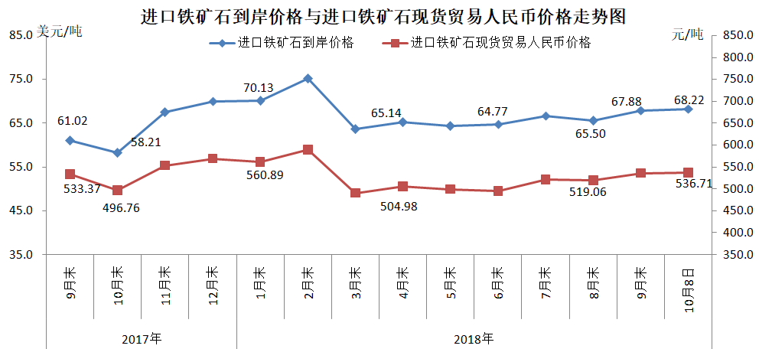
二、国产铁矿石价格
10月8日，国产铁矿石62%品位干基铁精矿含税价格为618.07元/吨，环比每吨下降0.64元，降幅为0.10%；比进口铁矿石高81.36元/吨，升幅为15.16%；当月平均价格为618.07元/吨，比进口铁矿石高81.36元/吨，升幅为15.16%。
10月8日，国产铁矿石65%品位干基铁精矿含税价格为689.88元/吨，环比每吨下降0.74元，降幅为0.11%；当月平均价格为689.88元/吨。
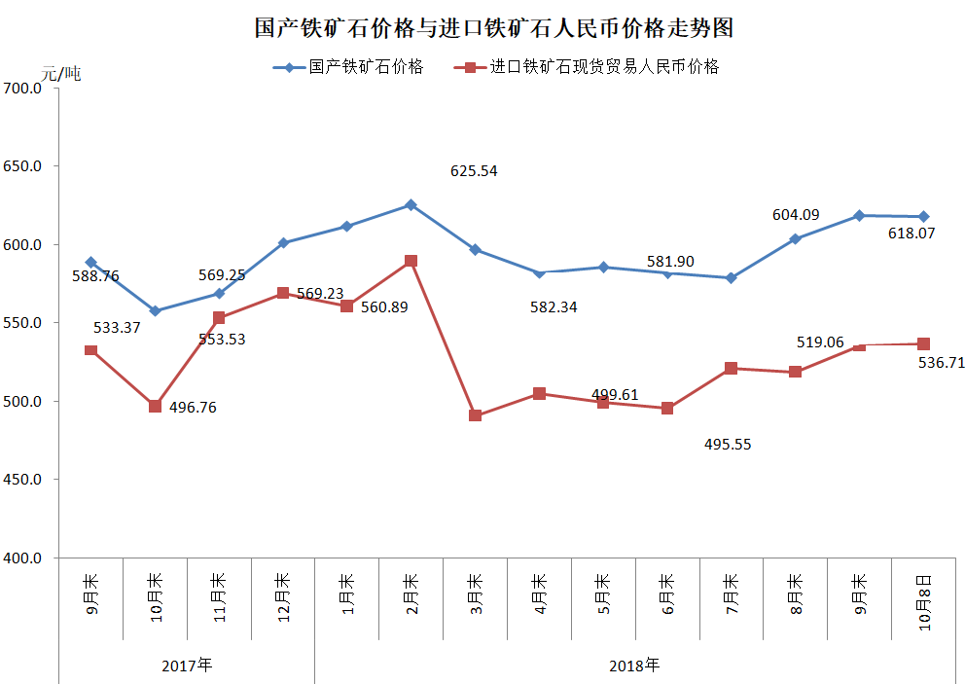
三、中国铁矿石价格指数（CIOPI）
10月8日，中国铁矿石价格指数（CIOPI）250.95点，环比上升1.06点，升幅为0.42%。其中：国产铁矿石价格指数为240.20点，环比下降0.25点，降幅为0.10%；进口铁矿石价格指数为252.57点，环比上升1.26点，升幅为0.50%。
